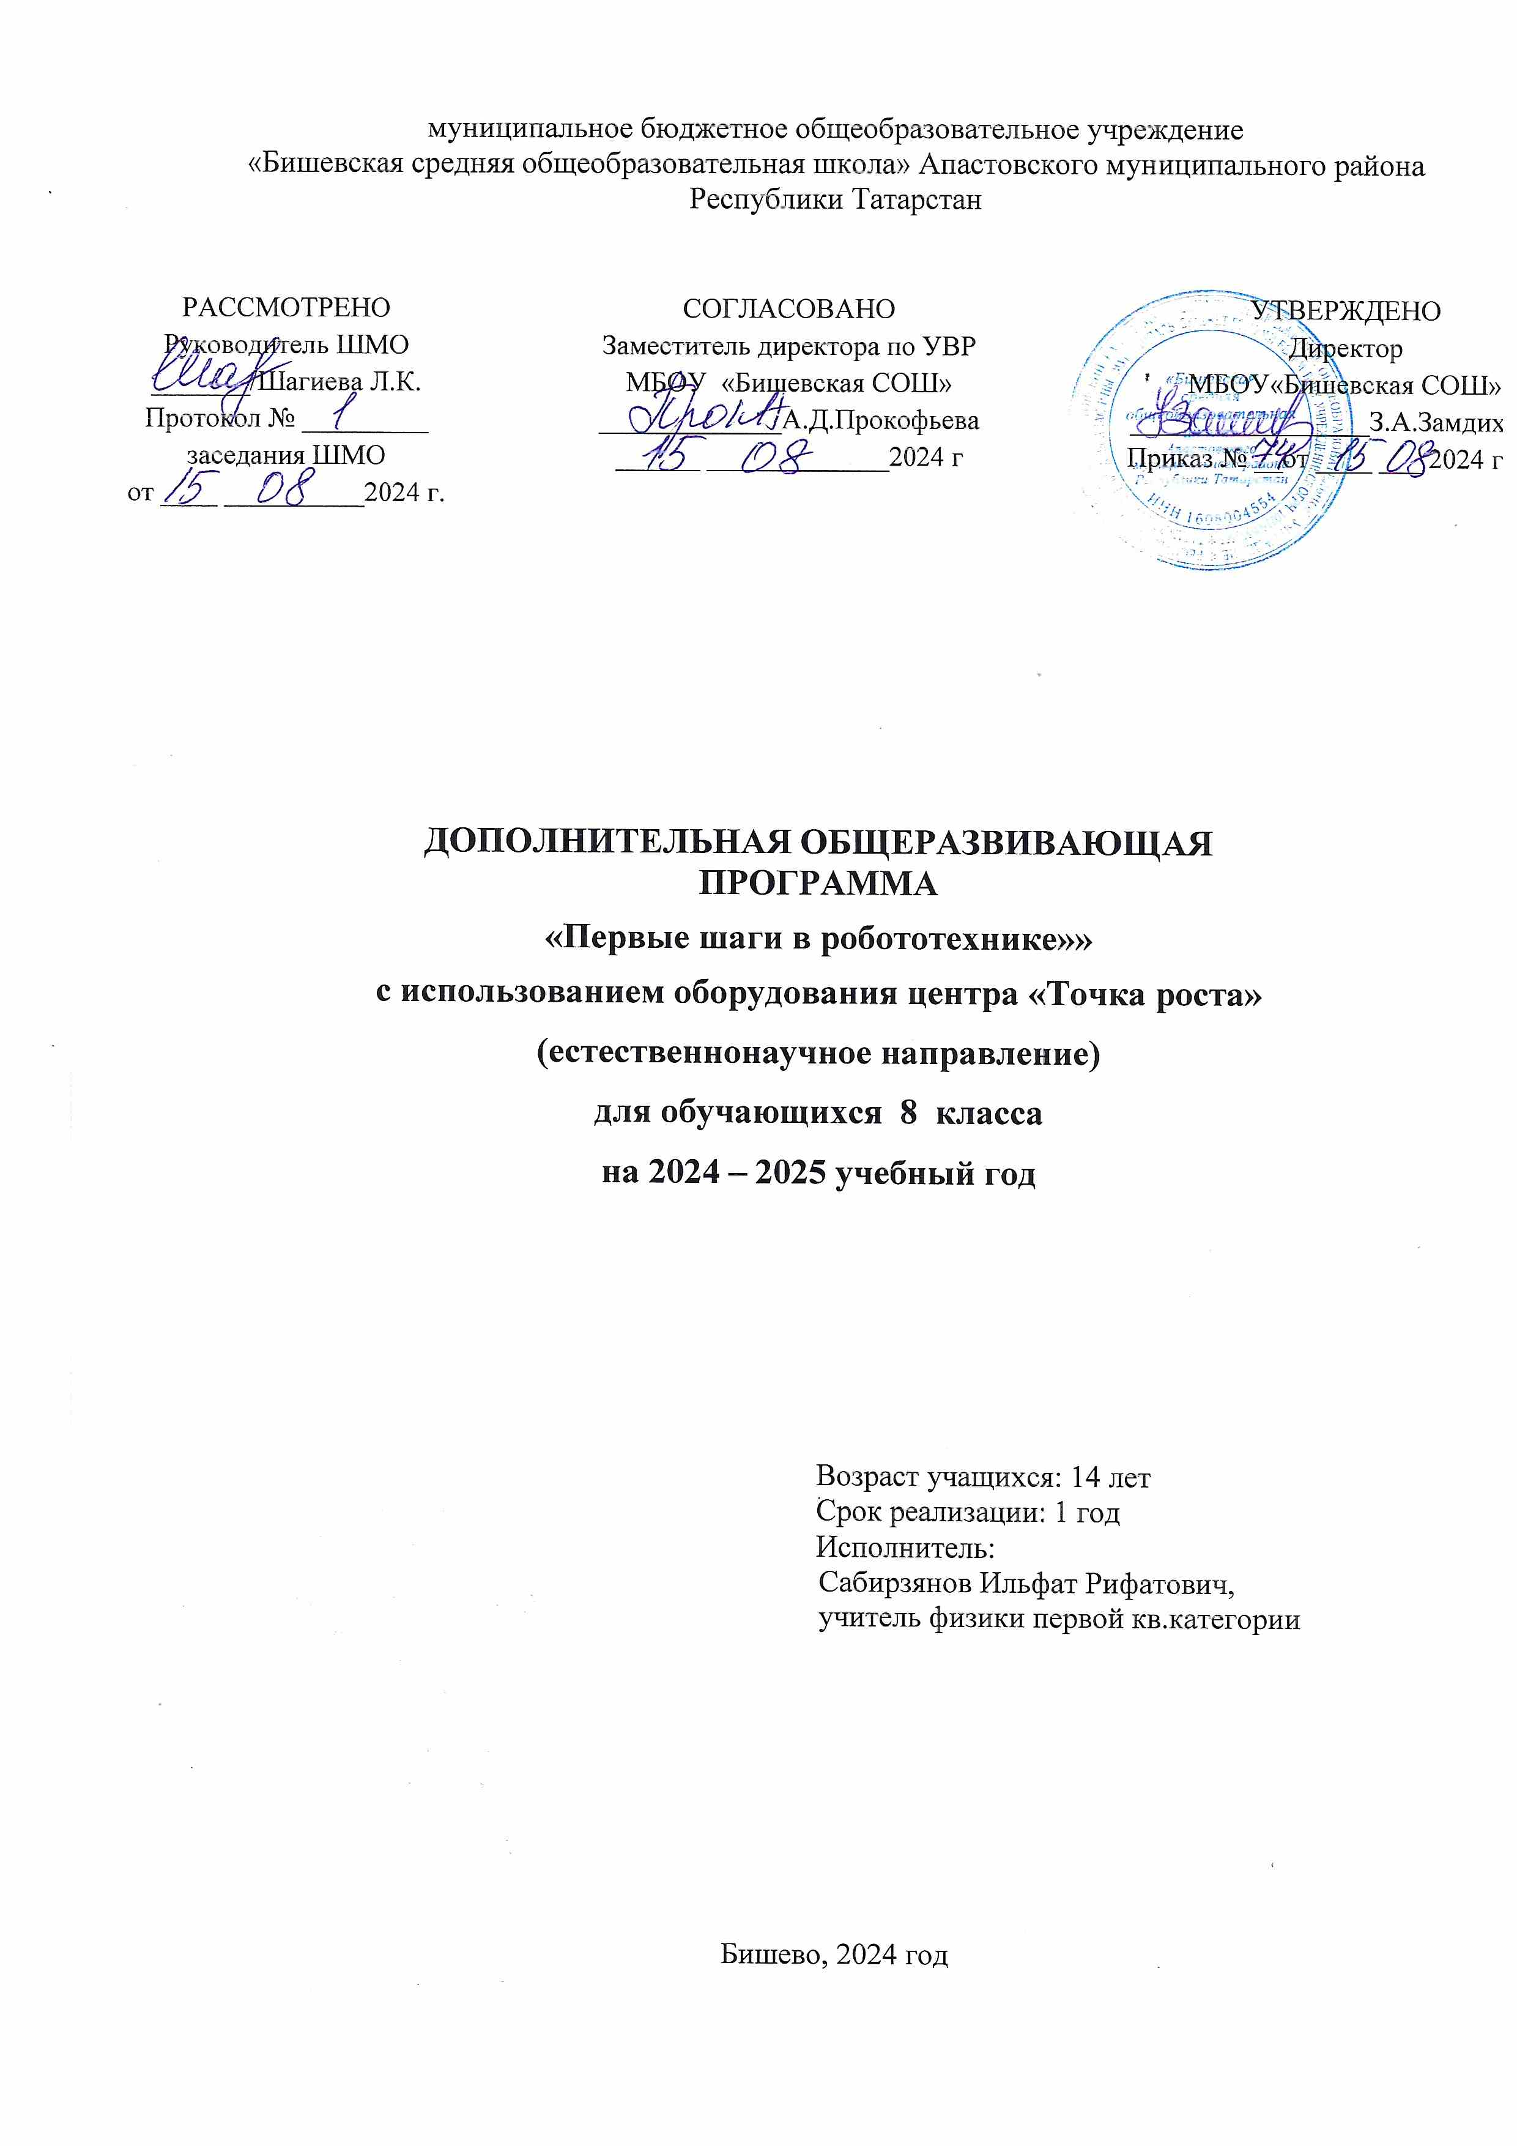

ПОЯСНИТЕЛЬНАЯ ЗАПИСКА

ОБЩАЯ ХАРАКТЕРИСТИКА КУРСА ДОПОЛНИТЕЛЬНОЙ ОБЩЕРАЗВИВАЮЩЕЙ ПРОГРАММЫ «ПЕРВЫЕ ШАГИ В РОБОТОТЕХНИКЕ»

Программа «Первые шаги в робототехнике» включает в себя изучение ряда направлений в области конструирования и моделирования, программирования и решения различных технических задач.
Программа «Робототехники» имеет техническую направленность. Программа рассчитана на 1 года обучения и дает объем технических и естественно-научных компетенций, которыми вполне может овладеть современный школьник, ориентированный на научно-техническое и/или технологическое направление дальнейшего образования и сферу профессиональной деятельности. Программа ориентирована, в первую очередь на ребят, желающих основательно изучить сферу применения роботизированных технологий и получить практические навыки в конструировании и программировании робототехнических устройств.
Актуальность и практическая значимость применения робототехники в образовательном процессе заключается в том, что данный подход позволяет:
- формировать технологическую и проектную культуру обучающихся;
- развивать междисциплинарные компетенции и интегрировать профильное инженерное образование в научно-техническое творчество молодежи;
- осуществить методическую и организационную поддержку научно-технического творчества и инновационных инициатив школьников;
- реализовать раннюю профильную ориентацию обучающихся, начиная со школьников основной школы;
- формировать технические компетенции.

ЦЕЛь ИЗУЧЕНИЯ КУРСА «ПЕРВЫЕ ШАГИ В РОБОТОТЕХНИКЕ»
Формирование современной политехнической компетенции обучающихся через обучение основам конструирования и программирования.

ОСНОВНЫЕ ЗАДАЧИ ПРОГРАММЫ
- осуществлять технологическую подготовку учащихся основной школы:
- формирование и развитие у обучающихся системы технологических знаний и умений, необходимых для осваивания разнообразных способов и средств работы с образовательными конструкторами для создания роботов и робототехнических систем;
- формирование современных результатов образования (личностных, метапредметных, предметных) в рамках обучения робототехнике;
- стимулировать мотивацию учащихся к получению знаний, помогать формировать творческую личность ребенка;
- способствовать развитию интереса к технике, конструированию, программированию, высоким технологиям;
- способствовать развитию конструкторских, инженерных и вычислительных навыков;
- способствовать формированию умения достаточно самостоятельно решать технические задачи в процессе конструирования моделей;
- познакомить с основными принципами механики;
- развивать умения творчески подходить к решению задачи;
- развивать умения довести решение задачи до работающей модели;
- развивать умения излагать мысли в четкой логической последовательности, отстаивать свою точку зрения, анализировать ситуацию и самостоятельно находить ответы на вопросы путем логических рассуждений;
- развивать умения работать над проектом в команде, эффективно распределять обязанности;
- подготовить к соревнованиям и конкурсам по робототехнике.

МЕСТО КУРСА В УЧЕБНОМ ПЛАНЕ
На обучение отводится 34 часа – 1 час в неделю.
В первый год учащиеся проходят курс конструирования, построения механизмов с электроприводом, а также знакомятся с основами программирования контроллеров базового набора, основами теории автоматического управления. Изучают интеллектуальные и командные игры роботов.

ПЛАНИРУЕМЫЕ РЕЗУЛЬТАТ
Личностные результаты:
- формирование познавательных интересов, интеллектуальных и творческих способностей обучающихся;
- формирование целостного мировоззрения, соответствующего современному уровню развития науки и технологий; самостоятельность в приобретении новых знаний и практических умений;
- готовность к выбору жизненного пути в соответствии с собственными интересами и возможностями; формирование и развитие технического мышления;
- мотивация образовательной деятельности школьников на основе личностно ориентированного подхода;
- формирование ценностных отношений друг к другу, учителю, авторам открытий и изобретений, результатам обучения;
- формирование коммуникативной компетентности в процессе проектной, учебно-исследовательской, игровой деятельности;
- формирование политехнической компетенции обучающихся
Метапредметные результаты:
- овладение составляющими исследовательской и проектной деятельности: умения видеть проблему, ставить вопросы, выдвигать гипотезы, давать определения понятиям, классифицировать, наблюдать, проводить эксперименты, делать выводы и заключения, структурировать материал, объяснять, доказывать, защищать свои идеи;
- умение самостоятельно определять цели своего обучения, ставить и формулировать для себя новые задачи в учёбе и познавательной деятельности, развивать мотивы и интересы своей познавательной деятельности;
- овладение основами самоконтроля, самооценки, принятия решений и осуществления осознанного выбора в учебной и познавательной деятельности;
- умение создавать, применять и преобразовывать знаки и символы, модели и схемы для решения учебных и познавательных задач;
- развитие монологической и диалогической речи, умения выражать свои мысли, способности выслушивать собеседника, понимать его точку зрения, признавать право другого человека на иное мнение;
- формирование умений работать в группе с выполнением различных социальных ролей, представлять и отстаивать свои взгляды и убеждения, вести дискуссию; комбинирование известных алгоритмов технического и технологического творчества в ситуациях, не предполагающих стандартного применения одного из них;
- поиск новых решений возникшей технической или организационной проблемы;
- самостоятельная организация и выполнение различных творческих работ по созданию технических изделий;
- виртуальное и натурное моделирование технических объектов и технологических процессов; проявление инновационного подхода к решению учебных и практических задач в процессе моделирования изделия или технологического процесса; выявление потребностей,
- проектирование и создание объектов, имеющих потребительную стоимость; формирование и развитие компетентности в области использования информационно-коммуникационных технологий.

СОДЕРЖАНИЕ РАБОЧЕЙ ПРОГРАММЫ

Введение в робототехнику (9 ч).
Введение в робототехнику. Организация рабочего места. Техника безопасности. История робототехники. Классификация роботов. Знакомство с конструктором Lego. Как работать с инструкцией. Проектирование моделей роботов. Программное обеспечение Lego Spike Prime. О сборке и программировании.
Первые шаги (10 ч).
Начало работы. Подключение смартхаба к компьютеру. Знакомство с моторами. Большой и малые моторы. Знакомство с датчиками. Датчик силы. Знакомство с датчиками. Датчик расстояния. Знакомство с датчиками. Датчик цвета. Знакомство с датчиками. Датчик наклона. Создай свою модель робота. Сборка модели «Блоха». Учим робота двигаться. Программирование собранной модели. Испытание прототипа.
Отряд изобретателей (11 ч).
Соревнования, самая быстрая «Блоха». Сборка и программирование модели «Помогите». Сборка и программирование модели «Захват мусора». Сборка и программирование модели «Устраните поломку». Модель для друга, проектирование + конструирование. Модель для друга, программирование. Сборка и программирование модели «Инструктор Лео». Сборка и программирование модели «Синоптик». Сборка и программирование модели «Умный велосипедист». Сборка велосипеда. Сборка и программирование модели «Умный велосипедист». Сборка велосипедиста. Соревнование «Велогонка».
Итоговый проект (3 ч).
Итоговый проект. Проектирование. Итоговый проект. Конструирование. Итоговый проект. Конструирование Итоговый проект. Презентация.
Виды деятельности: беседы, конструирование, программирование, проекты, презентация.
Резерв (1 ч).

ТЕМАТИЧЕСКОЕ ПЛАНИРОВАНИе

№  п/п | Наименование разделов и тем программы | Количество часов | Виды деятельности | Электронные (цифровые) образовательные ресурсы
Введение в робототехнику (9 ч).
 | Введение в робототехнику | 1 | Беседа, видеоролики | https://yandex.ru/video/preview/12236055219051346025
 | Организация рабочего места. Техника безопасности. | 1 | Беседа | https://yandex.ru/video/preview/516473204336569653
 | История робототехники. | 1 | Беседа, видеоролики | https://yandex.ru/video/preview/2611036702143721101
 | Классификация роботов | 1 | Беседа, видеоролики | https://yandex.ru/video/preview/15092215835525120995
 | Знакомство с конструктором Lego. | 1 | Беседа, видеоролики, демонстрация конструктора | https://yandex.ru/video/preview/2798370914982409010
 | Как работать с инструкцией. | 1 | Беседа | https://educube.ru/support/instructions/lego-education-spike-prime/
 | Проектирование моделей роботов. | 1 | Беседа, видеоролики | https://spike.legoeducation.com/
 | Программное обеспечение Lego Spike Prime. | 1 | Беседа, демонстрация  СП | https://spike.legoeducation.com/
 | О сборке и программировании. | 1 | Беседа, демонстрация  СП | https://spike.legoeducation.com/
Итого по разделу: |  | 9 ч
Первые шаги (10 ч).
10. | Начало работы. Подключение смартхаба к компьютеру. | 1 | Беседа, демонстрация конструктора | https://spike.legoeducation.com/
11. | Знакомство с моторами. Большой и малые моторы. | 1 | Беседа, демонстрация моторов | https://spike.legoeducation.com/
12. | Знакомство с датчиками. Датчик силы. | 1 | Беседа, демонстрация датчика | https://spike.legoeducation.com/
13. | Знакомство с датчиками. Датчик расстояния. | 1 | Беседа, демонстрация датчика | https://spike.legoeducation.com/
14. | Знакомство с датчиками. Датчик цвета. | 1 | Беседа, демонстрация датчика | https://spike.legoeducation.com/
15. | Знакомство с датчиками. Датчик наклона. | 1 | Беседа, демонстрация датчика | https://spike.legoeducation.com/
16. | Создай свою модель робота. | 1 | Беседа, демонстрация робота | https://spike.legoeducation.com/
17. | Сборка модели «Блоха». | 1 | Беседа, демонстрация робота | https://spike.legoeducation.com/
18. | Учим робота двигаться. | 1 | Беседа, демонстрация робота | https://spike.legoeducation.com/
19. | Программирование собранной модели. Испытание прототипа. | 1 | Беседа, демонстрация робота | https://spike.legoeducation.com/
 | Итого по разделу: | 10
Отряд изобретателей (11 ч).
20. | Соревнования, самая быстрая «Блоха». | 1 | Беседы, конструирование, программирование. | https://spike.legoeducation.com/
21. | Сборка и программирование модели «Помогите | 1 | Беседы, конструирование, программирование. | https://spike.legoeducation.com/
22. | Сборка и программирование модели «Захват мусора». | 1 | Беседы, конструирование, программирование. | https://spike.legoeducation.com/
23. | Сборка и программирование модели «Устраните поломку». | 1 | Беседы, конструирование, программирование. | https://spike.legoeducation.com/
24. | Модель для друга, проектирование + конструирование. | 1 | Беседы, конструирование. | https://spike.legoeducation.com/
25. | Модель для друга, программирование. | 1 | Беседы, программирование. | https://spike.legoeducation.com/
26. | Сборка и программирование модели «Инструктор Лео». | 1 | Беседы, конструирование, программирование. | https://spike.legoeducation.com/
27. | Сборка и программирование модели «Синоптик». | 1 | Беседы, конструирование, программирование. | https://spike.legoeducation.com/
28. | Сборка и программирование модели «Умный велосипедист». Сборка велосипедиста. | 1 | Беседы, конструирование, программирование. | https://spike.legoeducation.com/
29. | Сборка и программирование модели «Умный велосипедист». Сборка велосипедиста. | 1 | Беседы, конструирование, программирование.
30. | Соревнование «Велогонка». | 1 | Беседы, соревнование. | https://spike.legoeducation.com/
 | Итого по разделу: | 11
Итоговый проект (3 ч).
31. | Итоговый проект. Проектирование. | 1 | Беседа, проект. | https://spike.legoeducation.com/
32. | Итоговый проект. Конструирование. | 1 | Беседа, проект. | https://spike.legoeducation.com/
33. | Итоговый проект. Презентация. | 1 | Беседа, проект. | https://spike.legoeducation.com/
 | Итого по разделу: | 3
 | Резерв | 1
 | Итого | 34

УЧЕБНО-МЕТОДИЧЕСКОЕ ОБЕСПЕЧЕНИЕ ОБРАЗОВАТЕЛЬНОГО ПРОЦЕССА

ОБЯЗАТЕЛЬНЫЕ УЧЕБНЫЕ МАТЕРИАЛЫ ДЛЯ УЧЕНИКА

Копосов Д. Г. Первый шаг в робототехнику. Практикум для 5-6 классов Д. Г. Копосов. - М.: БИНОМ. Лаборатория знаний, 2017- 292 с.

МЕТОДИЧЕСКИЕ МАТЕРИАЛЫ ДЛЯ УЧИТЕЛЯ
- Лабораторные практикумы по программированию;
- Образовательная программа «Введение в конструирование роботов» и графический язык программирования роботов»;

[Электронный ресурс] http://learning.9151394.ru/course/ view.php?id=280#program_blocks
- Программы для робота;

[Электронный ресурс] http://service.lego.com/ enus/helptopics/?questionid=2

ЦИФРОВЫЕ ОБРАЗОВАТЕЛЬНЫЕ РЕСУРСЫ И РЕСУРСЫ СЕТИ ИНТЕРНЕТ
- https://yandex.ru/video - Обучающие видео на поисковой платформе Яндекс;
- https://educube.ru/support/instructions/lego-education-spike-prime/-сайт с инструкциями к конструктору Lego Spike Prime;
- https://spike.legoeducation.com/ - сайт программного обеспечения Lego Spike Prime.

МАТЕРИАЛЬНО-ТЕХНИЧЕСКОЕ ОБЕСПЕЧЕНИЕ ОБРАЗОВАТЕЛЬНОГО ПРОЦЕССА

УЧЕБНОЕ ОБОРУДОВАНИЕ

Мультимедийный проектор, ноутбук, конструктор Lego Spike Prime.

ОБОРУДОВАНИЕ ДЛЯ ПРОВЕДЕНИЯ ЛАБОРАТОРНЫХ И ПРАКТИЧЕСКИХ РАБОТ

Ноутбук, конструктор Lego Spike Prime.

